Заседание трехсторонней комиссии по регулированию социально-трудовых отношений в Таштыпском районе

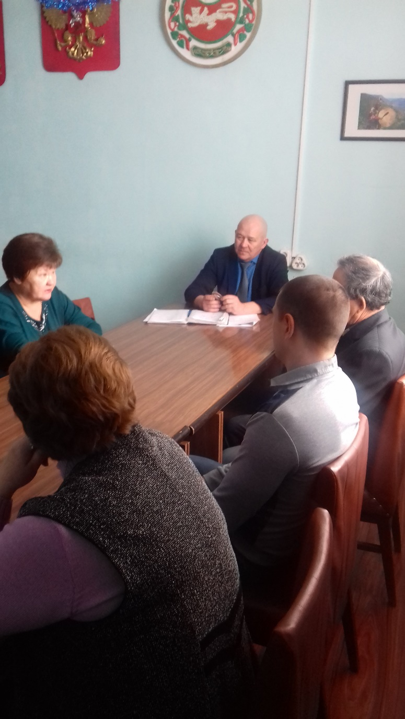17 декабря 2018г. в Администрации Таштыпского района состоялось заседание территориальной трехсторонней комиссии по регулированию социально-трудовых отношений в Таштыпском районе.

Заседание проводил координатор комиссии, первый заместитель Главы Таштыпского района- Г.Г.Тодинов.
На комиссии выступила председатель профсоюза работников образования Таштыпского района- С.Ф.Лалетина, с информацией о работе профсоюза работников образования Таштыпского района за 2018 год.
Ведущий специалист по охране труда Администрации Таштыпского района М.А.Липская выступила с докладом об оказании услуги по уведомительной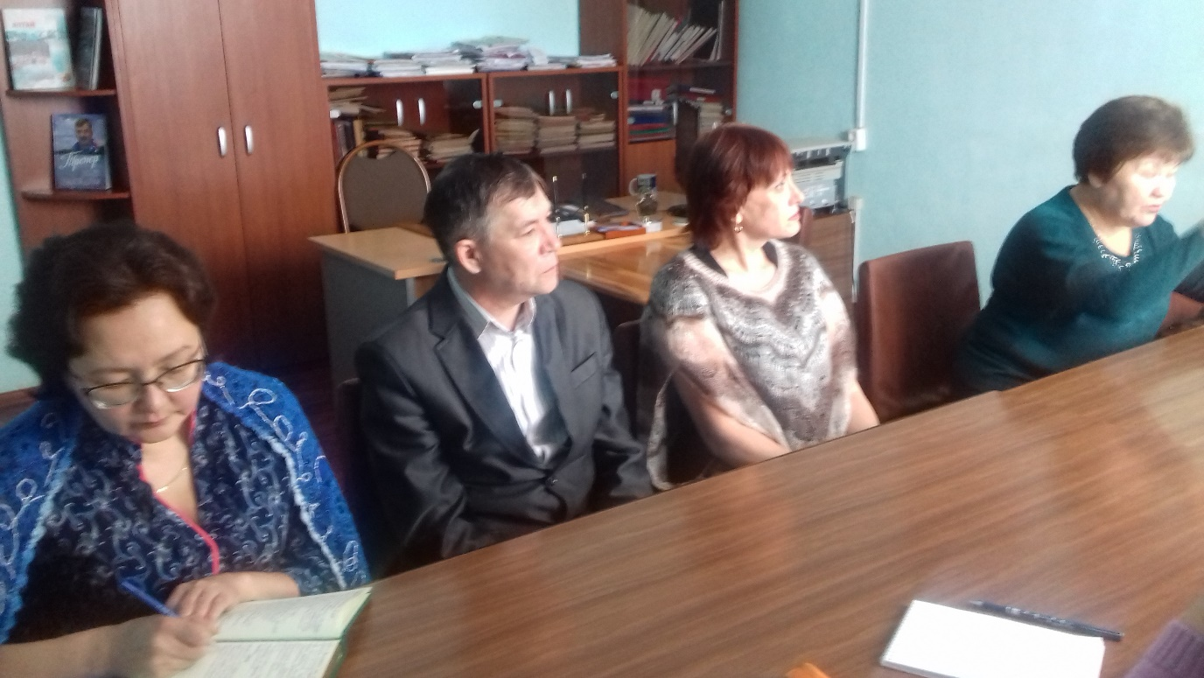 регистрации коллективных договоров, территориальных соглашений Администрацией Таштыпского района за 2018 год.
В конце заседания утвердили план работы трехсторонней комиссии по регулированию социально-трудовых отношений на 2019 год.

После всех выступлений участники заседания задавали вопросы.

